GEHAKTBALLETJES IN TOMATENSAUS
ZET KLAAR
- Een grote kookpot (voor de bouillon)
- Een kookpot (voor de saus)
- Een kookpot (voor de gezeefde bouillon)
- Een mesje
- Een klopper
- Een houten roerlepel
- Een pottenlikker
- Een groot bord (om de gerolde balletjes op te leggen)
- Een zeef
- maatbeker
INGREDIËNTEN
- Water 1 L  - Ajuin 1  - Tijm 2 takjes  - Laurier 2 blaadjes  - Rundsbouillon 1 blokje  - Gemengd gehakt rund/varken 300 gr |  | - Boter 50 gr  - Bloem 50 gr  - Melk 2 dl  - Tomatenpuree 1 blikje  - Peper en zout  - nootmuskaat
AAN HET WERK
A | de bouillon:
1 | - Breng 1 liter water aan de kook |  | 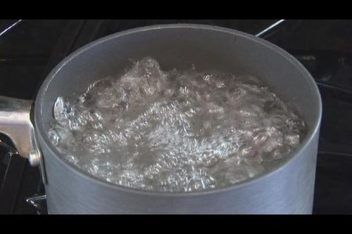
2 | - Pel de ajuin  - Snij de de ajuin in 4 stukken |  | 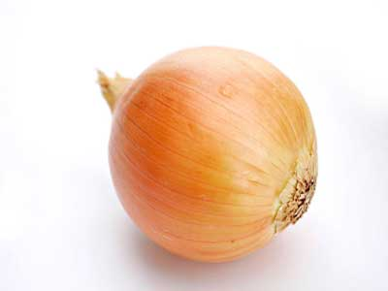
3 | - Voeg de ajuin, tijm, laurier en het rundsbouillonblokje toe aan het water
4 | - Laat doorkoken
B | gehakballetjes:
5 | - Rol kleine balletjes van het gehakt |  | 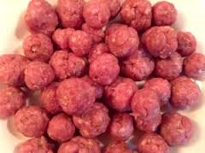
C | champignons |  | B
6 | - Reinig de champignons |  | 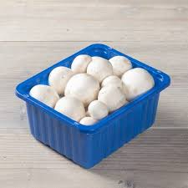
7 | - Snij de champignons in 4 stukken |  | 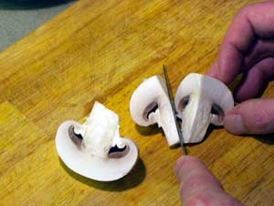
8 | - Voeg de champignons toe aan de kokende bouillon  - Voeg de balletjes toe aan de kokende bouillon
 | De balletjes en champignons zijn gaar als ze komen bovendrijven
9 | - Zet de zeef boven een kom  - Giet de balletjes en de champignons door de zeef als ze gaar zijn  - Verwijder de ajuin, tijm en laurierblaadjes |  | 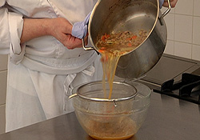
D | de tomatensaus:
 | - Meet 5 dl van de bouillon |  | 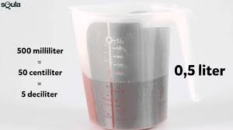
11 | - Smelt boter in de pot voor de saus |  | 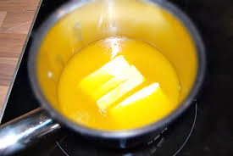
12 | - Voeg de bloem toe (nu heb je een roux)  - Laat dextrineren |  | 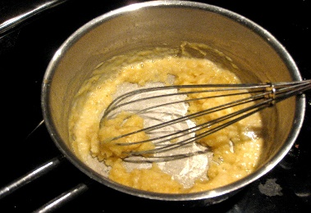
Dextrineren = de bloem laten drogen tot je een lichte koekjesgeur ruikt.
Hierdoor verdwijnt de bloemsmaak uit de saus!
13 | - Zet de pot van het vuur  - Voeg de melk toe  - Klop tot er geen brokjes bloem meer in zitten. |  | 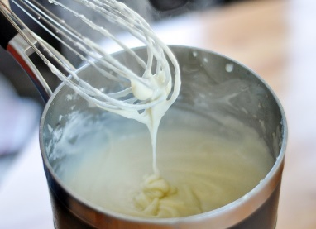
14 | - Zet de pan terug op het vuur  - Voeg de helft van de bouillon toe  - Klop de bouillon door de saus.
15 | - Laat opkoken  - Roer steeds met de klopper  - Laat de saus indikken
16 | - Zet van het vuur  - Roer de tomatenpuree door de saus |  | 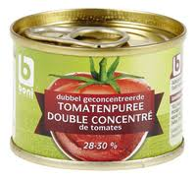
17 | - Kruid met p & z en nootmuskaat
 | Als de saus te dik is kan je hem nog wat aanlengen met bouillon
E | de afwerking:
18 | - Voeg de champignons en de balletjes toe aan de saus.

